**基于LQR控制的平衡小车**

机器人学院二期 机电 李坚

1. 简介：

本项目的目的是在构建一个完整控制系统的过程中掌握使用动力学方程建模、分析，设计控制器的能力。涉及到电路设计，分析力学，基于模型的控制。平衡小车本质上是一个倒立摆，而倒立摆则是一个经典的控制对象，其本身是一个不稳定的非线性系统。控制目标是通过控制电机来保持平衡小车直立以及水平方向上的零位移，因此这是一个单输入多输出的系统。经典的控制理论只能解决单输入单输出的问题，因此需要用到现代控制理论进行分析、设计控制器。

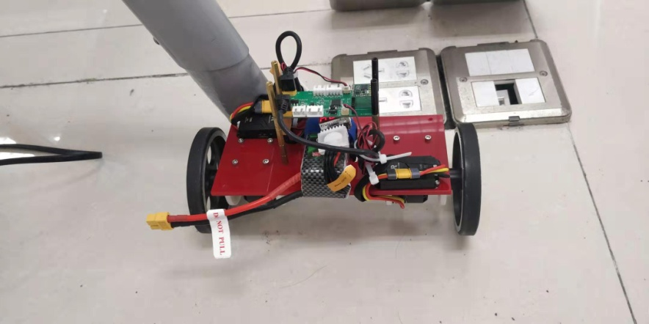

1. 数学模型推导：

物理模型示意图如下：

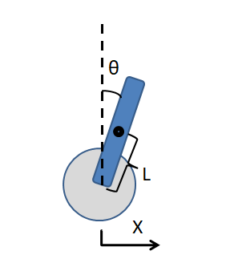

|  |  |  |
| --- | --- | --- |
| $$M_{W}$$ | 轮子质量 | 0.134 kg |
| $$M_{b}$$ | 底盘质量 | 0.790 kg |
| $$I_{w}$$ | 轮子转动惯量 | 未知 |
| $$I_{b}$$ | 底盘转动惯量 | 未知 |
| $$R$$ | 轮子半径 | 0.0475 m |
| $$K_{m}$$ | 电机常数 | 0.0156 Nm/A |
| $$u$$ | 电机目标电流 | 系统输入 |
| $$C_{wb}$$ | 电机转子定子阻尼系数 | 未知 |

平衡小车系统涉及到两个物体的相互作用，此处运用欧拉-拉格朗日方程来推导本系统的数学模型。

欧拉-拉格朗日方程定义如下：

$$\frac{d}{dt}\left(\frac{∂L}{∂\dot{qi}}\right)-\frac{∂L}{∂qi}=Qi-\frac{∂D}{∂\dot{qi}}$$

其中

$$L=T-V$$

$$D=\frac{1}{2}CV^{2}$$

T为系统动能，V为系统势能，D为运动过程中耗散的能量

选定X与θ作为广义坐标，规定顺时针旋转为θ正方向，水平向右为X正方向，记cosθ为Cθ、sinθ为Sθ则有

$$T=2T_{w}+T_{b}$$

$$V=V_{b}+T_{w}$$

单个轮子动能

$$T_{w}=\frac{1}{2}M_{w}{\dot{X}}^{2}+\frac{1}{2}I_{w}\frac{{\dot{X}}^{2}}{R^{2}}$$

$$T_{b}=\frac{1}{2}M_{b}\left[{\left(\dot{X}+LCθ·\dot{θ}\right)}^{2}+{\left(LSθ·\dot{θ}\right)}^{2}\right]+\frac{1}{2}I_{b}θ^{2}$$

$$V_{w}=0$$

$$V_{b}=M_{b}gLCθ$$

$$D=2·\frac{1}{2}CV^{2}$$

关于X有：

$$\left(2M_{W}+2\frac{I_{w}}{R^{2}}+M_{b}\right)\ddot{X}+M_{b}LCθ·\ddot{θ}-M_{b}LSθ·{\dot{θ}}^{2}=2\frac{{uK}_{m}}{R}-2\frac{C_{wb}}{R}\left(\frac{\dot{X}}{R}-\dot{θ}\right)$$

关于θ有:

$$M_{b}LCθ\ddot{X}-M_{b}LSθ·\dot{θ}\dot{X}+\left(M_{b}L^{2}+I_{b}\right)\ddot{θ}+M_{b}LSθ·\dot{θ}\dot{X}-M_{b}gLSθ=-2{uK}_{m}-2C_{wb}\left(\dot{θ}-\frac{\dot{X}}{R}\right)$$

倒立摆是一个非线性系统，比较复杂。我们的目的是为了使小车保持直立，即θ=0，因此我们可以在θ=0处对其进行线性化。 $\left(Cθ≈1,Sθ≈θ,θ\dot{θ}≈0\right)$

因此在平衡点附近的动力学方程为：

$$\left(2M_{W}+2\frac{I_{w}}{R^{2}}+M_{b}\right)\ddot{X}+M_{b}L\ddot{θ}+2\frac{C_{wb}}{R^{2}}\dot{X}-2\frac{C_{wb}}{R}\dot{θ}=2\frac{K_{m}}{R}u$$

$$M_{b}L\ddot{X}+\left(M_{b}L^{2}+I_{b}\right)\ddot{θ}-M_{b}gLθ-2\frac{C_{wb}}{R}\dot{X}+2C_{wb}\dot{θ}=-2K_{m}u$$

1. 系统辨识：

由于小车底盘与轮子不是规则形状，无法直接计算其转动惯量，也无法得知小车底盘质心到电机轴的距离，电机转子与定子的阻尼系数也无法直接得知，因此需要做实验通过最小二乘法来求得。

轮子的动力学差分方程为：

$$I_{w}\frac{{\dot{θ}}_{w}\left(k\right)-{\dot{θ}}_{w}\left(k-1\right)}{T}=K_{m}u\left(k-1\right)-{\dot{θ}}_{w}\left(k-1\right)C_{wb}$$

可化成：

$${\dot{θ}}_{w}\left(k\right)=\frac{I_{w}-C_{wb}T}{I_{w}}{\dot{θ}}_{w}\left(k-1\right)+\frac{K_{m}T}{I_{w}}u\left(k-1\right)$$

令 $y={\dot{θ}}_{w}，x=u$，有

$$Y=\left[\begin{aligned}{\dot{θ}}_{w}\left(1+1\right) \\ {\dot{θ}}_{w}\left(1+2\right) \\ ⋮ \\ {\dot{θ}}_{w}\left(1+N\right)\end{aligned}\right] X=\left[\begin{matrix}{\dot{θ}}_{w}\left(1\right) & u\left(1\right) \\ {\dot{θ}}_{w}\left(2\right) & u\left(2\right) \\ ⋮ & ⋮ \\ {\dot{θ}}_{w}\left(4\right) & u\left(4\right)\end{matrix}\right] K=\left[\begin{matrix}\frac{I_{w}-C_{wb}T}{I_{w}} \\ \frac{K_{m}T}{I_{w}}\end{matrix}\right]$$

$$K={\left(X^{T}X\right)}^{-1}X^{T}Y$$

求出K后，解方程可得到 $I_{w}=0.000020$ 与 $C_{wb}=0.000098$

实验数据：

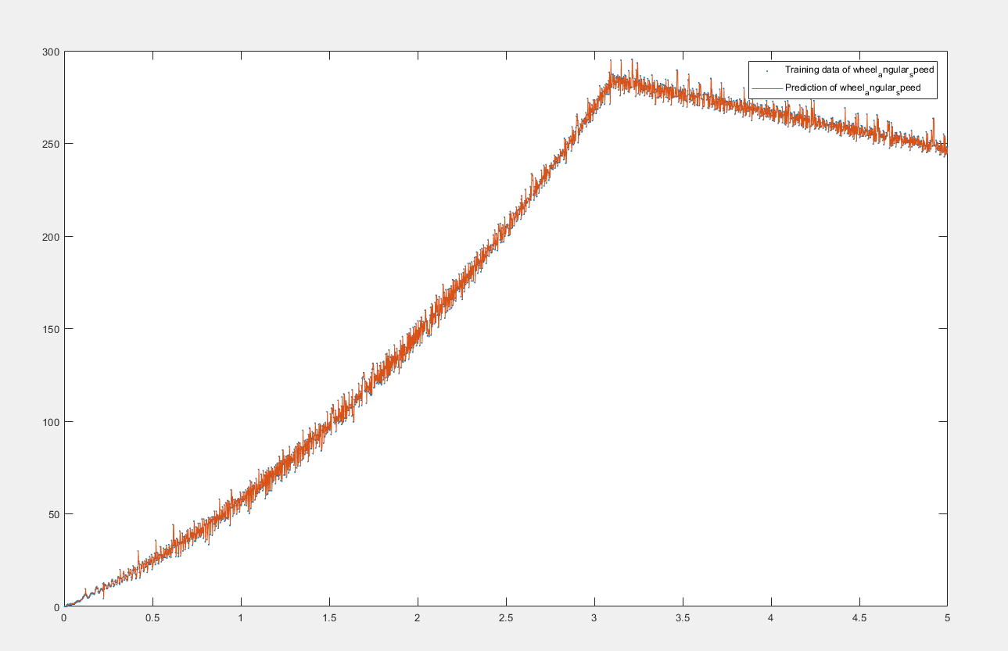

小车底盘的动力学差分方程为：

$$I_{b}\frac{\dot{θ}\left(k\right)-\dot{θ}\left(k-1\right)}{T}=M_{b}Lg·Sθ\left(k-1\right)-2C_{wb}\dot{θ}\left(k-1\right)$$

可化成：

$$\dot{θ}\left(k\right)=\frac{I_{b}-2TC_{wb}}{I_{b}}\dot{θ}\left(k-1\right)+\frac{M_{b}LgT}{I_{b}}Sθ\left(k-1\right)$$

令 $y=\dot{θ}，x=Sθ$，有

$$Y=\left[\begin{aligned}\dot{θ}\left(1+1\right) \\ \dot{θ}\left(1+2\right) \\ ⋮ \\ \dot{θ}\left(1+N\right)\end{aligned}\right] X=\left[\begin{matrix}\dot{θ}\left(1\right) & Sθ\left(1\right) \\ \dot{θ}\left(2\right) & Sθ\left(2\right) \\ ⋮ & ⋮ \\ \dot{θ}\left(N\right) & Sθ\left(N\right)\end{matrix}\right] K=\left[\begin{matrix}\frac{I_{b}-2C_{wb}T}{I_{b}} \\ \frac{M_{b}LgT}{I_{b}}\end{matrix}\right]$$

求出K后，解方程可得到 $I_{b}=0.000311$ 与 $L=0.005$

实验数据：

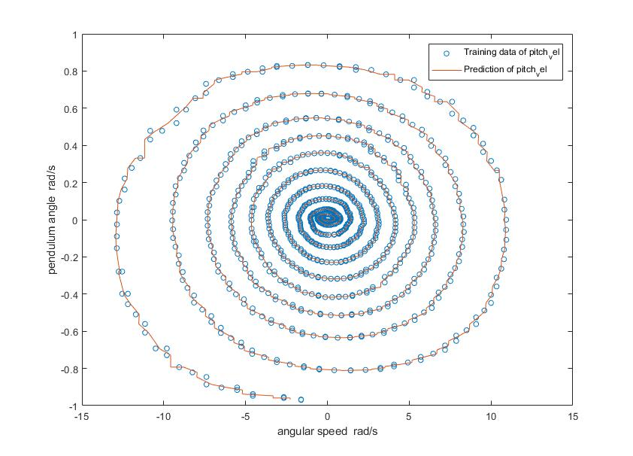

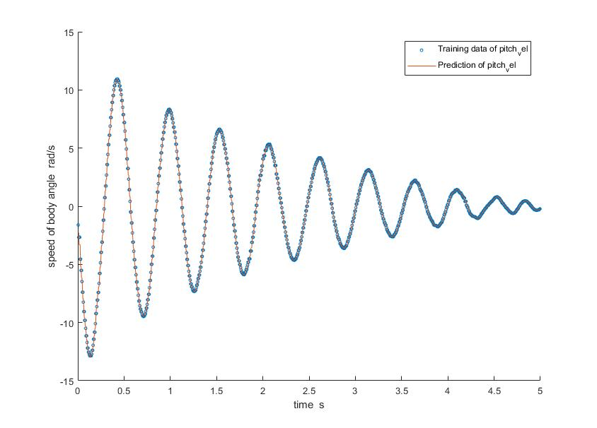

1. 基于模型的控制-LQR：

令 $E=\left[\begin{matrix}2M_{w}+\frac{2I_{w}}{R^{2}}+M_{b} & M_{b}L \\ M_{b}L & M_{b}L^{2}+I_{b}\end{matrix}\right]$

$$F=\left[\begin{matrix}\frac{2C_{wb}}{R^{2}} & -\frac{2C_{wb}}{R} \\ -\frac{2C_{wb}}{R} & 2C_{wb}\end{matrix}\right]$$

$$G=\left[\begin{matrix}0 & 0 \\ 0 & -M_{b}gL\end{matrix}\right]$$

$$H=\left[\begin{matrix}\frac{2K_{m}}{R} \\ -2K_{m}\end{matrix}\right]$$

系统的动力学方程可写成：

$$E\left[\ddot{\begin{matrix}X \\ \ddot{θ}\end{matrix}}\right]+F\left[\begin{matrix}\dot{X} \\ \dot{θ}\end{matrix}\right]+G\left[\begin{matrix}X \\ θ\end{matrix}\right]=H·i$$

选取状态变量 $X\left(t\right)=\left[\begin{matrix}X \\ θ \\ \dot{X} \\ \dot{θ}\end{matrix}\right]$，则 $\dot{X}\left(t\right)=\left[\begin{matrix}\dot{X} \\ \dot{θ} \\ \ddot{X} \\ \ddot{θ}\end{matrix}\right]$， $u\left(t\right)=i$

因此状态方程为

$$\dot{X}\left(t\right)=AX\left(t\right)+Bu\left(t\right)$$

其中

$$A={\left[\begin{matrix}0 0 & 1 0 \\ 0 0 & 0 1 \\ -E^{-1}G & -E^{-1}F\end{matrix}\right]}_{4x4}$$

$$B={\left[\begin{matrix}0 \\ 0 \\ E^{-1}H\end{matrix}\right]}_{4x1}$$

所选取的状态变量均可用传感器测量，现在来讨论其能控性。

$$rank\left(B AB { A}^{2}B{ A}^{3}B\right)=4$$

则系统完全能控。

线性二次型调节器（LQR）是一种基于模型控制的策略。

定义性能指标：

$$J=\frac{1}{2}\int_{t0}^{∞}{\left[x^{T}\left(t\right)Qx\left(t\right)+u^{T}\left(t\right)Ru\left(t\right)\right]dt}$$

Q与R是加权矩阵，通过调节Q与R可以改善控制效果。

解黎卡提方程

$$PA+A^{T}P+Q-PBR^{-1}BP=0$$

得状态反馈控制律：

$$u\left(t\right)=-Kx\left(t\right)$$

其中

$$K=R^{-1}B^{T}P$$

1. 展望：

1.改进成二级倒立摆：

2.运用卡尔曼滤波器处理陀螺仪与加速度计原始数据，进行状态估计

3.自适应控制理论